Министерство образования и науки Российской Федерации
Санкт-Петербургский Политехнический Университет Петра Великого
—
Институт прикладной математики и механики
Кафедра «Информационная безопасность компьютерных систем»

ЛАБОРАТОРНАЯ РАБОТА № 8

«RC-автогенератор»

по дисциплине «Электронника и схемотехника»

Выполнил
студент гр. 5151003/40002 Михайлич М. И.
<подпись>

Старший преподаватель Макаров А. С.
<подпись>

Санкт-Петербург
2025

цель работы
Изучить процесс усиления и самовозбужнения генератора на операционном усилителе с цепями отрицательной и положительной обратной связи

ход работы
В ходе выполнения работы была собрана схема RC-автогенератора:
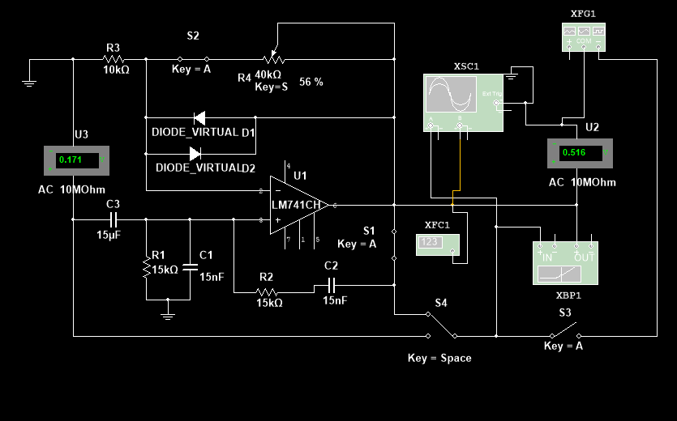
- Схема RC-автогенератора

Для исследования были сняты основные показатели RC-автогенератора, такие как: частота колебаний, амплитуда выходного сигнала и входных автоколебаний при установившемся режиме при изменении значения R1, R2

R1=R2, кОм | C1 = C2 = 15нФ |  |  | C1 = C2 =23нФ |  |  | C1 = C2 = 30нФ
R1=R2, кОм | f, кГц | Uвх, В | Uвых, В | f, кГц | Uвх, В | Uвых, В | f, кГц | Uвх, В | Uвых, В
5кОм | 2,088 | 0,198 | 0,596 | 1,365 | 0,198 | 0,596 | 1,048 | 0,198 | 0,596
10кОм | 1,044 | 0,198 | 0,596 | 0,684 | 0,198 | 0,596 | 0,525 | 0,198 | 0,596
15кОм | 0,699 | 0,198 | 0,596 | 0,456 | 0,198 | 0,596 | 0,35 | 0,198 | 0,596
- Результаты измерения

В результате измерений была определена обратная зависимость частоты от сопротивления резисторов/емкости конденсаторов, а зависимости частоты от сопротивления/емкости обнаружено не было.
Для резисторов $R_{1}=R_{2}=5кОм$ и конденсаторов $C_{1}=C_{2}=15нФ$ колебания возникают при сопротивлении потенциометра 55%, т.е. $R_{4}=22кОм$, если значения сопротивлений/емкостей другие, то колебания появятся в течение большего промежутка времени.

Для установки режима усиления с линейной ООС в схеме RC-автогенератора были изменены состояния ключей S1 и S3.

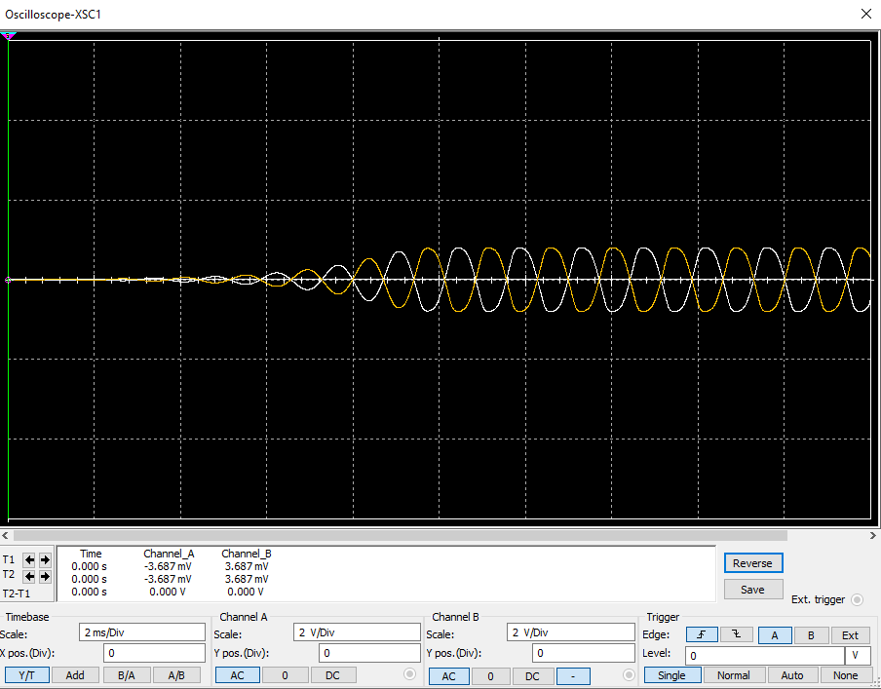
- Появление колебаний

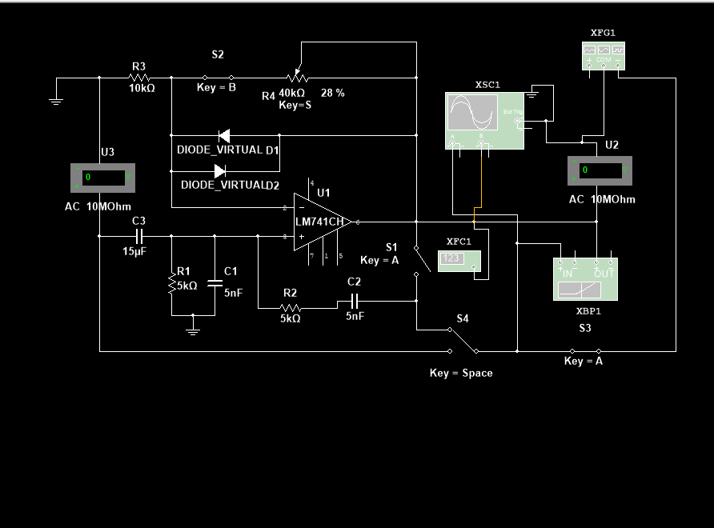
- Режим усиления линейной ООС

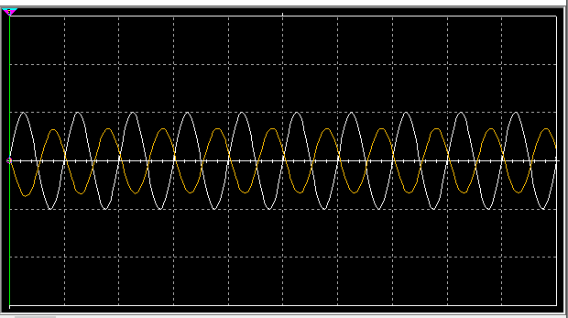
- Показания осцилографа при R4 = 28%

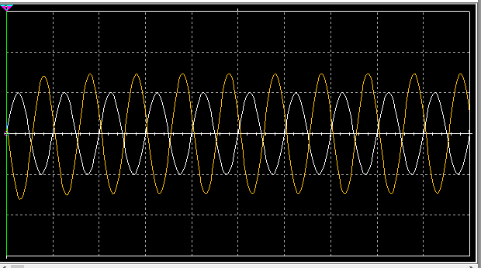
- Показания осцилографа при R4 = 91%
По итогу было обнаружено, что амплитуда имеет прямую зависимость от сопротивления R4
Для режима нелинейного усилителя ключ S2 был выключен
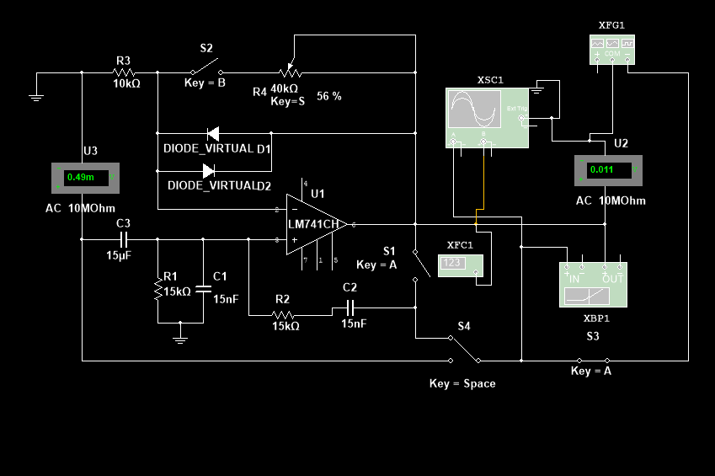
- Режим нелинейного усиления ООС

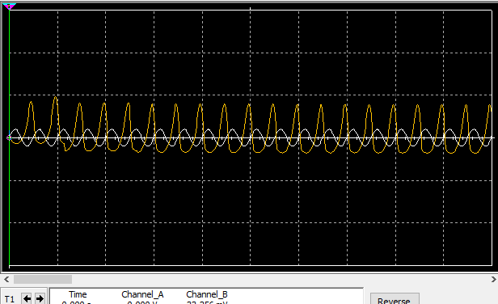
- Показания осцилографа при R4 = 28%

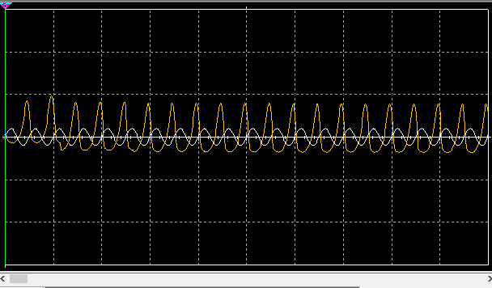
- Показания осцилографа при R4 = 91%
В данном примере были получены негармонические колебания на выходе, тажке была снята зависимость выходного напряжения от параметров схемы

R1=R2,  кОм | С1=С2=15нФ | С1=С2=23нФ | С1=С2=30нФ
R1=R2,  кОм | Uвых, В | Uвых, В | Uвых, В
5кОм | 0,404 | 0,404 | 0,404
10кОм | 0,408 | 0,408 | 0,408
15кОм | 0,410 | 0,410 | 0,410
- Зависимость выходного напряжения от параметров схемы
В итоге можно обнаружить прямую зависимость напряжения от сопротивления и емкости схемы.
Для исследования интегратора была собрана следующая схема:
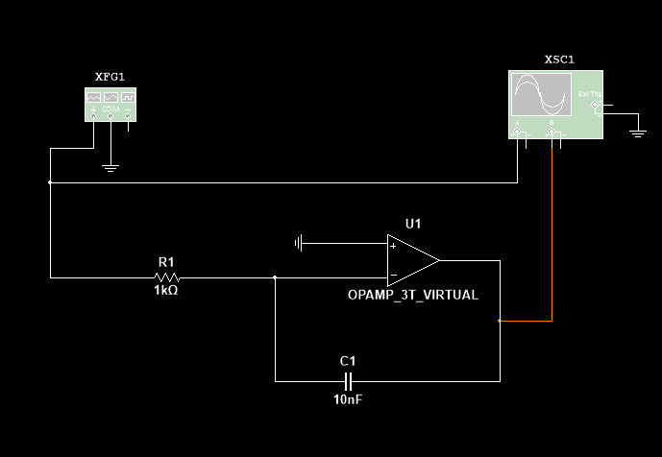
- Схема интегратора
Для исследования работы интегратора были проинтегрированны гармонический, треугольный и прямоугольный сигналы.

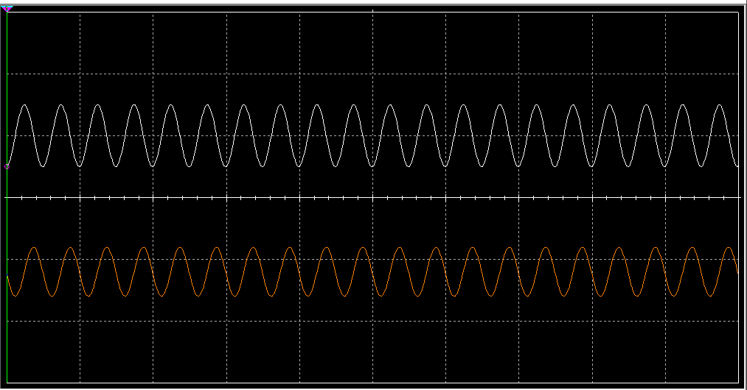
- Интегрирование гармонического сигнала

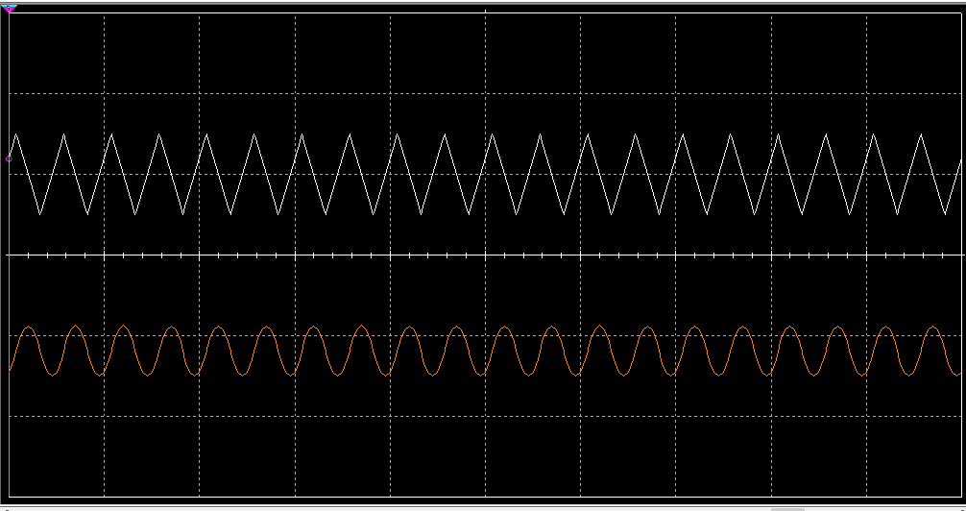
- Интегрирование треугольного сигнала

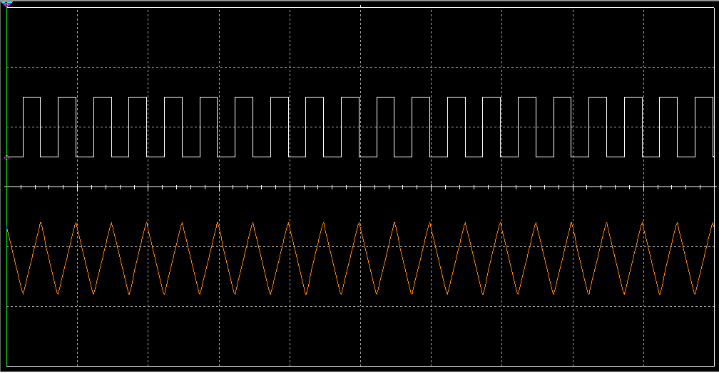
- Интегрирование прямоугольного сигнала

Также была создана схема дифференциатора и продифференцированны гармонический, треугольный и прямоугольный сигналы.

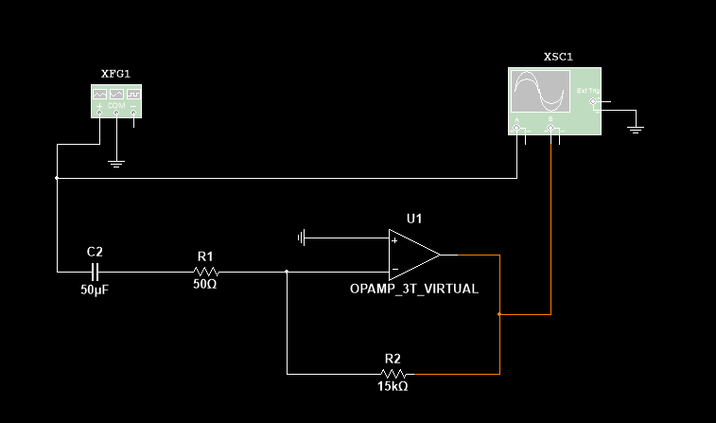
- Схема дифференциатора

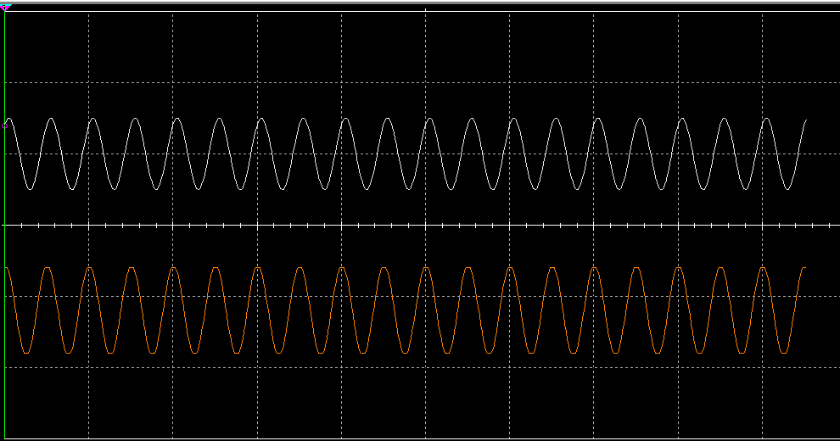
- Дифференцирование гармонического сигнала

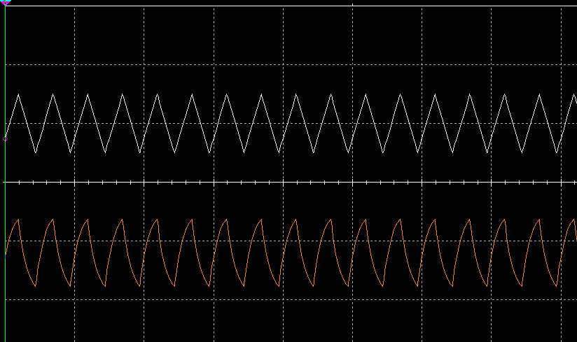
- Дифференцирование треугольного сигнала

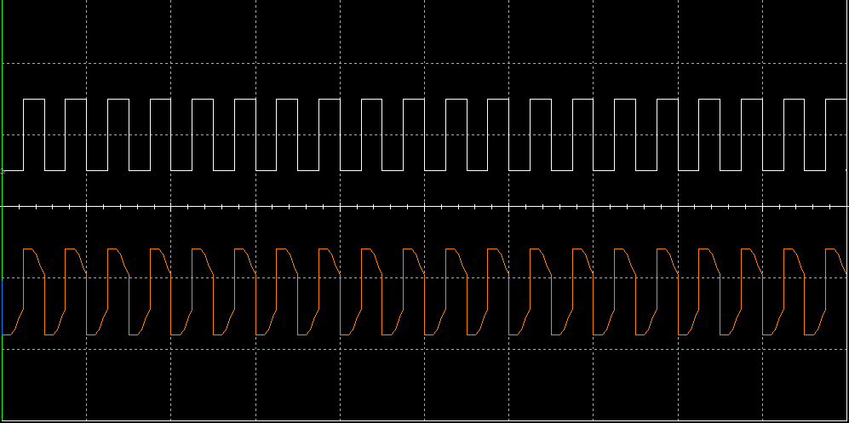
- Дифференцирование прямоугольного сигнала

ответы на контрольные вопросы
- При каком коэффициенте усиления усилителя и при каком коэффициенте ПОС возникает самовозбуждение? Каковы при этом должны быть фазовые сдвиги, вносимые усилителем и цепью ОС?
Самовозбуждение возникает при коэффициенте усиления K и коэффициенте обратной связи β, удовлетворяющих условию Kβ ≥ 1. Фазовые сдвиги усилителя и цепи ОС в сумме должны составлять 0° или 360°, чтобы обратная связь была положительной.

- Зачем в автогенераторах после самовозбуждения используется отрицательная нелинейная ОС или нелинейный режим работы?
Нелинейная ОС или режим используются после самовозбуждения для автоматического снижения коэффициента усиления и стабилизации амплитуды выходных колебаний, предотвращая перегрузку и искажение сигнала.

- При каком коэффициенте усиления усилителя в автогенераторе устанавливается стационарный режим работы?
Стационарный режим устанавливается, когда коэффициент усиления усилителя становится ровно таким, чтобы выполнялось условие Kβ = 1.

- Как выбирается частота самовозбуждения?
Частота самовозбуждения выбирается частотно-зависимой цепью обратной связи (например, RC- или LC-цепью), которая обеспечивает нулевой фазовый сдвиг и выполнение условия генерации только на одной конкретной частоте.

- От каких параметров ОУ зависит точность выполнения математических операций?
Точность операций на ОУ зависит от его реальных параметров: коэффициента усиления без обратной связи, входного сопротивления, напряжения смещения, входных токов и скоростных характеристик. Отклонения этих параметров от идеальных значений вносят погрешности в работу схем.

